乌审旗2019年1-12月份财政收支
预算执行情况分析

一、公共财政预算收支完成情况
（一）公共财政预算收入完成情况
1-12月份，全旗公共财政预算收入累计完成261132万元，同比增长24.3%。按分税制口径，全旗地方财政总收入完成779601万元，增长21.9%。其中，上划中央收入248127万元，增长12.3%；上划自治区收入184727万元，增长29.4%；上划市级收入85615万元，增长30.5%。
分性质：税收收入209998万元，同比增长22.5%，占比80.4%；非税收入51134万元，同比增长32.51%，占比19.6%。
分部门：税务部门完成217583万元，增长20.7%；财政部门完成43549万元，增长46.1%。
分行业：实现公共预算收入261132万元：1.煤炭行业52821万元；2.天然气行业52327万元；3.电力行业1417万元；4.化工行业50392万元； 5.建筑行业9680万元； 6.交通运输业行业2764万元；7.金融业行业2383万元；8.房地产业行业10325万元；9.其他行业27889万元；10.非税收入51134万元。

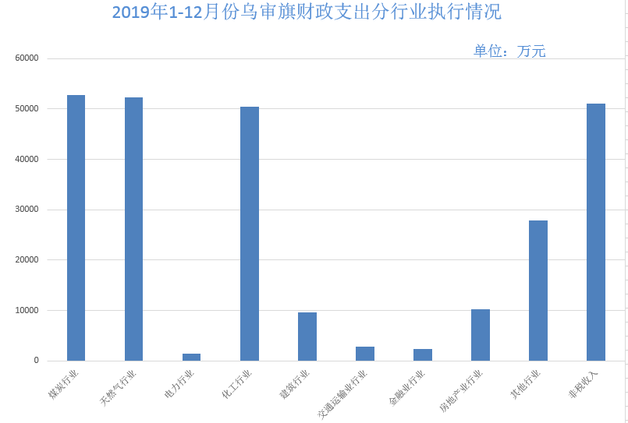
分项目：1.增值税完成49110万元，增长28.6%，主要增收因素：一是年初开发区迁入部分企业，税收增加，二是本年实现的税款中包含上年缓缴的10554万元；清理欠税991万元。2019年12月缓缴增值税5750万元； 2.企业所得税完成22651万元，增长47.7%，主要是鄂尔多斯市营盘壕煤炭有限公司、中天合创能源有限责任公司、中煤鄂尔多斯能源化工有限公司等企业实现利润，企业所得税大幅度增收，其中含清理欠税224万元。；3.个人所得税完成2696万元，下降32.7%，减收主要原因是个人所得税改革后实施减税降费个税六项专项扣除等原因同比减收；4.资源税完成40679万元，增长28%，主要是煤炭、天然气行业产品价格上涨，资源税增收；5.城市维护建设税完成12994万元，减少11.3%，主要原因是部分企业消费税减收导致相应城建税同比减收； 6.房产税完成15170万元，增长8.7%，增收主要原因是,其中含本年清理欠税；7.印花税完成1308万元，增长7.3%，增收主要原因是,其中含本年清理欠税；8.城镇土地使用税完成29385万元，增长37.7%，增幅原因主要是清理欠税4759万元；9.土地增值税完成3045万元，增长277.3%，主要原因是3月政府划债土地交易，6月房地产交易增收,7月房地产交易继续增收、其中含本年清理欠税589万元；10.车船税完成1674万元，下降4.6%；11.耕地占用税完成23534万元，下降0.6%，； 12.契税完成2642万元，增长94.7%，增收原因是房屋买卖量增加，其中含本年清欠370万元； 13.环境保护税完成717万元；15.非税收入完成51134万元，增长32.5%，主要是受一次性收入因素影响。

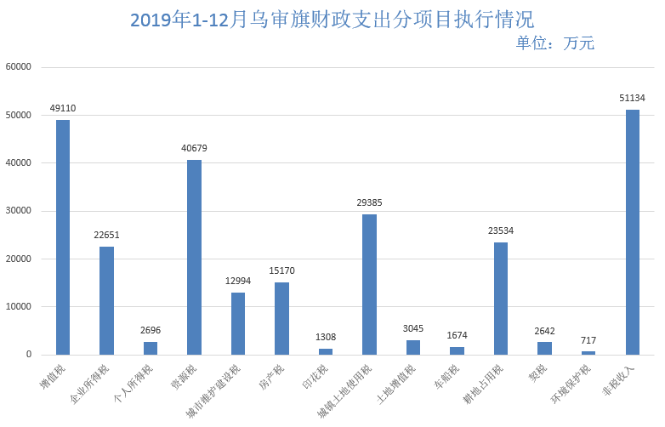

（二）公共财政预算支出完成情况
1-12月份，全旗累计完成公共财政预算支出450613万元，同比增长18.4%，其中用于民生支出366088万元，占公共预算支出的81.2%。

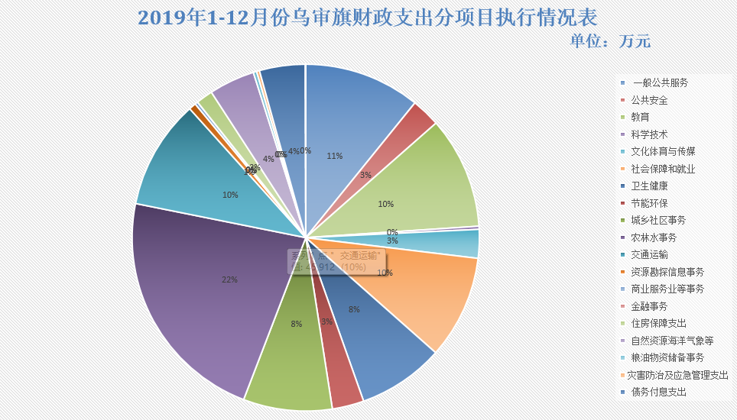

二、1-12月份政府性基金收支完成情况
1-2月份，全旗政府性基金收入累计完成47472万元，同比增加31018万元，同比增长188.5%；政府性基金支出累计完成68582万元、同比增加55085万元，同比增长408.1%。

